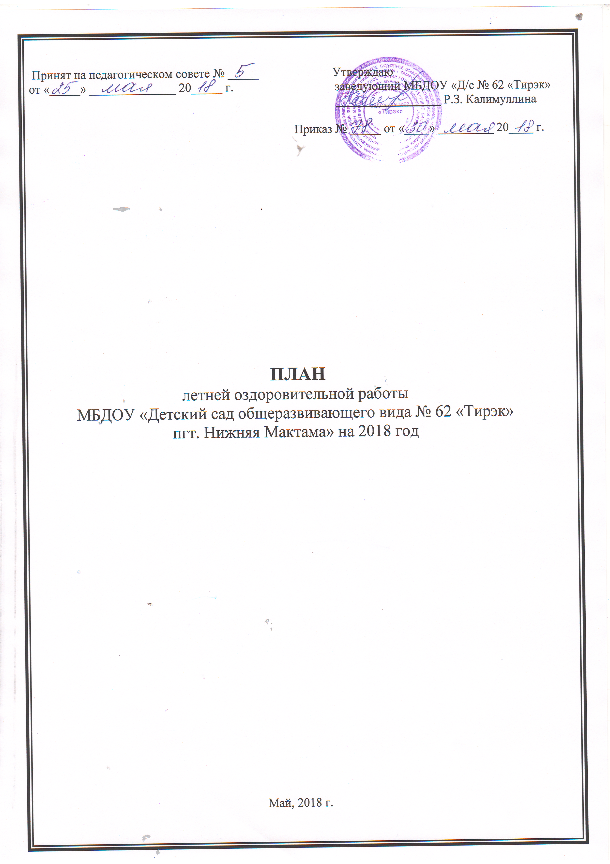

Цель: объединить усилия взрослых (сотрудников ДОУ и родителей воспитанников) по созданию условий, способствующих оздоровлению детского организма в летний период; эмоциональному, личностному, познавательному развитию ребёнка.
Задачи:
- Создать условия, обеспечивающие охрану жизни и здоровья детей, предупреждение заболеваемости и травматизма.
- Реализовать систему мероприятий, направленную на оздоровление и физическое развитие детей, их нравственное воспитание, развитие любознательности и познавательной активности, формирование культурно-гигиенических и трудовых навыков.
- Осуществить педагогическое и санитарное просвещение родителей по вопросам воспитания и оздоровления детей в летний период.

Вид работы | Содержание работы | Сроки | Ответственные
1. Организационная работа
1.1 | Проведение инструктажа педагогов перед началом летнего периода:  - по профилактике детского травматизма;  - охране жизни и здоровья детей в летний период;  - занятий спортивными и подвижными играми, спортивных соревнований;  - проведение массовых мероприятий;  Собеседование с воспитателями:  - правильная организация закаливающих процедур  - предупреждение отравления детей ядовитыми растениями и грибами  - оказание первой медицинской помощи при солнечном и тепловом ударе, а так же при укусах насекомых | Май | Заведующий Калимуллина Р.З., завхоз Куликова О.О.
1.2 | Проведение инструктажа детей:  - по предупреждению травматизма;  - соблюдение правил поведения дома, в природе, на улице, на дороге. | В течение летнего периода | Воспитатели групп
1.3 | Издание приказов:  - О введении летнего режима пребывания детей в ДОУ;  - Об организации работы групп по летнему расписанию ОД;  - Об организации питания детей по летнему меню | Май | Заведующий Калимуллина Р.З.
2.Оздоровительная работа

2.1 | Переход на режим дня в соответствии с тёплым периодом года | с 01.06.2018 | Воспитатели групп
2.2 | Организация водно-питьевого режима | Ежедневно | Воспитатели групп  Медсестра  Галимуллина З.М.
2.3 | Организация жизни детей в адаптационный период | Ежедневно | Воспитатели групп
 | Максимальное пребывание детей на свежем воздухе (утренний прием, гимнастика, физкультурные занятия развлечения) | Ежедневно | Воспитатели групп,  ст. воспитатель  Хамитова Л.А.
2.4 | Создание условий для повышения двигательной активности детей на свежем воздухе путем расширения ассортимента выносного оборудования | Ежедневно | Воспитатели групп
2.5 | Осуществление различных видов закаливания  в течение дня (воздушные и солнечные ванны, закаливание водой, босохождение и т.д.) | В течение летнего периода | Воспитатели групп,  ст. воспитатель
2.6 | - Организация питания детей по летнему 10-дневному меню.  - Включение в меню витаминных напитков, фруктов, свежих овощей. | В течение летнего периода | Медсестра
2.7 | Индивидуальная и подгрупповая работа с детьми по развитию основных движений на прогулке | В течение летнего периода | Воспитатели групп
2.7 | Организация познавательных и тематических  досугов в совместной деятельности с детьми | В течение  летнего периода | Воспитатели групп  Ст. воспитатель
2.7 | Организация экспериментальной деятельности | В течение летнего периода | Воспитатели групп
 | Беседы с детьми(примерная тематика):  - «Болезни грязных рук»  - «Ядовитые грибы и растения»  - «Что можно и что нельзя»  - ««Наш друг – светофор»  - «Что такое огонь?»  - «Правила поведения у водоема»  - «Как уберечься от пагубного воздействия солнца»  - «Закаляйся, если хочешь быть здоров!» | В течение летнего периода | Воспитатели групп
3. Воспитательно-образовательная работа
3.1 | Календарное планирование согласно методическим рекомендациям «Особенности планирования воспитательно-образовательной работы в летний  период» | В течение летнего периода | Воспитатели групп
3.2 | Организация работы в группах по летнему расписанию занятий | В течение летнего периода | Воспитатели групп
3.3 | Проведение развлечений и досуговых мероприятий с детьми. | В течение летнего периода | Воспитатели групп  специалисты
3.4 | Проведение целевых прогулок по территории детского сада. | В течение летнего периода | Воспитатели групп
3.5 | Музыкальные и физкультурные развлечения 1 раз в неделю | В течение летнего периода | Воспитатели групп  Музыкальный руководитель
3.6 | Экологическое воспитание детей:  - беседы  - прогулки экскурсии в ближайшее природное окружение  - наблюдения, эксперименты с живой и неживой природой | В течение летнего периода | Воспитатели групп
3.7 | Организация трудовой деятельности детей:  - на участке  - в зонах природы  - с природным и бросовым материалом  - тканью, бумагой. | В течение летнего периода | Воспитатели групп
3.8 | Работа с детьми по предупреждению бытового и дорожного травматизма:  - беседы  - развлечения  - игры по ознакомлению с правилами дорожного движения | В течение летнего периода | Воспитатели групп  Музыкальный руководитель  Закизанова Л.З.
3.9 | Организация игровой деятельности детей:  - сюжетно-ролевые игры;  - театрализованные, игры - драматизации;  - подвижные игры (различной подвижности);  - дидактические, развивающие;  - народные, хороводные, музыкальные;  - с песком, водой;  - игровые ситуации по ПДД | В течение летнего периода | Воспитатели групп
4. Работа с детьми
4.1 | Проведение занятий по физкультурному развитию и музыкальному развитию на воздухе  Особое внимание уделять проведению физкультурно – оздоровительных мероприятий:  - подвижные игры  - проведение элементов спортивных игр: футбола, школа мяча, бадминтона, тенниса | В течение летнего периода | Воспитатели групп  Музыкальный руководитель
4.2 | Организация работы тематических недель:
 | «Счастливое детство»  (1 июня – Международный день защиты детей) | 01.06. 2018г. | Воспитатели групп
 | «Неделя сказок» | 04.06 – 08.06.2018г. | Воспитатели групп
 | «Неделя здоровья» | 11.06 – 15.06.2018г. | Воспитатели групп
 | «Неделя растений» | 18.06 – 22.06.2018г. | Воспитатели групп
 | «Неделя творчества» | 25.06 – 29.06.2018г. | Воспитатели групп
 | «Не попади в беду. Ребенок на улицах города»  (3 июля – День ГАИ) | 02.07 – 06.07.2018г. | Воспитатели групп
 | «Неделя семьи»  (8 июля – Всемирный день семьи) | 9.07 – 13.07.2018г. | Воспитатели групп
 | Неделя «Моя любимая игрушка» | 16.07-20.07.2018 | Воспитатели групп
 | «По морям, по волнам»  (26 июля – День Военно-морского флота | 23.07 – 27.07.2018г. | Воспитатели групп
 | «Неделя птиц и насекомых» | 30.07-03.08.2018 | Воспитатели групп
 | «Неделя физкультурника»  (9 августа – День физкультурника | 06.08.-10.08.2018 | Воспитатели групп
 | «Урожай в корзинке» | 13.08 – 17.08.2018г. | Воспитатели групп
 | «Неделя смеха» | 20.08.-24.08.2018 | Воспитатели групп
 | «До свидания, лето!» | 27.08 – 31.08.2018г. | Воспитатели групп
4.3 | Организация праздников, досугов
 | День защиты детей 1 июня.  «Здравствуй лето, красное» | 01.06.2018г. | Воспитатели групп, муз. руководитель.
 | «Сабантуй» - праздник | 14.06.2018г. | Воспитатели групп, муз. руководитель.
 | «Путешествие на остров сокровищ» - развлечение | 20.06.2018г. | Воспитатели групп, муз. руководитель.
 | «В гостях у морского царя Нептуна» - развлечение | 02.07.2018г. | Воспитатели групп, муз. руководитель.
 | Весёлый огород» - развлечение | 05.07.2018 | Воспитатели групп, муз. руководитель.
 | «Малые олимпийские игры» - досуг | 11.07.2018г. | Воспитатели групп, муз. руководитель.
 | «Праздник мячей и воздушных шаров» - развлечение | 06.08.2018г. | Воспитатели групп, муз. руководитель.
 | «Развлечение - «Путешествие в страну королевы Светофории» | 16.08.2018г. | Воспитатели групп, муз. руководитель.
 | «Путешествие робинзонов» – развлечение | 22.08.2018г. | Воспитатели групп, муз. руководитель.
 | «Шоу мыльных пузырей» - развлечение | 28.08.2018г. | Воспитатели групп, муз. руководитель.
 | Выставка рисунков «Маленькие художники» | Август | Воспитатели групп
 | Выставка семейных работ «Лето красное пришло отдых, радость принесло» |  | Воспитатели групп  Ст. воспитатель
 | Организация групповых фотовыставок «Вот оно, какое наше лето» | Август | Воспитатели групп  Ст. воспитатель
5. Методическая работа
5.1 | Консультации для воспитателей:  «Исследовательская деятельность с детьми дошкольного возраста в летний оздоровительный период» |  | Ст. воспитатель
5.2 | «Организация двигательной активности детей в летний период» | Июнь-  август | Хуббатуллина Л.Н.
5.3 | «Организация закаливания. Сочетание традиционных и нетрадиционных факторов как залог успешной оздоровительной работы» | Июнь-  август | Старшая медсестра
5.4 | Стендовые консультации для педагогов:  - «Посильный труд дошкольников на воздухе»,  - «Использование существующей спортивной площадки для обеспечения необходимой двигательной активности детей» |  | Ст. воспитатель
5.5 | Разработка и утверждение годового плана на  2018– 2019 учебный год в соответствии с ФГОС | Август | Ст. воспитатель и творческая группа
6. Контроль и руководство
6.1 | Тематическийконтроль  «Готовность групп к новому учебному году» | Июль | Ст. воспитатель  Медсестра
6.2 | Оперативный контроль:  - выполнение инструкций по охране жизни и здоровья детей;  -утренний приём (гимнастика, прогулка на воздухе);  - соблюдение санитарно-эпидемиологического режима, правил внутреннего распорядка;  -организация питания;  -организация образовательной деятельности по физической культуре и музыке;  -работа с детьми по основам безопасности и жизнедеятельности; | Июнь –  август | Заведующий  Медсестра  Ст. воспитатель
7. Работа с родителями
7.1 | Организация и проведение консультаций на темы:  - «Лето – пора закаляться»;  - «Как выработать навыки безопасного поведения на улице»  - «Профилактика кишечных инфекций»  - «Познавательное развитие детей летом»  Оформление санитарных бюллетеней:  - кишечная инфекция;  - профилактика травматизма летом;  - витамины на вашем столе | Июнь –  август | Воспитатели групп  Ст. воспитатель  Медсестра
8. Административно-хозяйственная работа
8.1. | Изготовление нестандартного оборудования для участков | Июнь - август | Воспитатели групп
8.2. | Подготовка территории ДОУ: озеленение, разбивка клумб и цветников, замена песка в песочницах, ремонт и покраска теневых навесов, оборудования на прогулочных участках, ликвидация сухостоя и сорных растений, подготовка оборудования и инвентаря для уборки и полива участков | Июнь - август | Завхоз

